«ГРИЛЬ КАРУСЕЛЬНЫЙ ЭЛЕКТРИЧЕСКИЙ МАЛЫЙ Ф3кмэ(э)
с таймером»
ПАСПОРТ

ПАСПОРТ

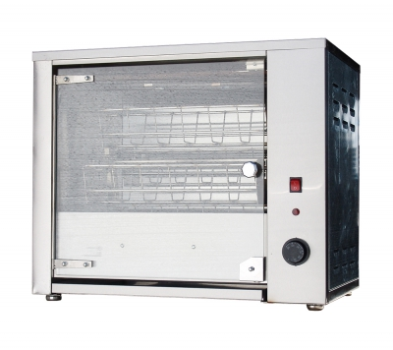

«ГРИЛЬ КАРУСЕЛЬНЫЙ ЭЛЕКТРИЧЕСКИЙ МАЛЫЙ»
Данный паспорт является документом, совмещенным с руководством по эксплуатации, распространяется на грили карусельные электрические Ф3кмэ(э).
Данный паспорт в течение всего срока эксплуатации гриля должен находиться у лиц, ответственных за его сохранность.

Содержание РЭ:
1. Общие указания | 3
2.Назначения изделия | 3
3. Технические характеристики | 4
4. Комплектность | 5
5. Устройство и принцип работы | 5
6. Требования по технике безопасности и пожарной безопасности | 6
7. Подготовка к работе | 7
8. Порядок работы | 8
9. Техническое обслуживание | 9
10. Возможные неисправности и способы их устранения | 10
11. Правила транспортировки и хранения | 10
12. Гарантии изготовителя | 11
13. Утилизация изделия | 12
14. Свидетельство о приемке | 13
Приложение 1. Схема электрическая принципиальная | 14
Талон на гарантийное обслуживание. | 16
Приложение 2. Акт ввода в эксплуатацию. | 17

- Общие указания.
  - Изделие работает от электросети переменного тока частотой 50Гц, напряжением 220В, и предназначено для эксплуатации в отапливаемом помещении с диапазоном температур окружающего воздуха от +10ºС до +50ºС, относительной влажности (без конденсации) воздуха 80%при 20°С, при условии гарантированного проветривания или наличия вытяжной вентиляции, атмосферном давлении от 84 до 107 кПа (от 630 до 800 мм рт.ст).
  - Гриль подключается к электросети специалистами, имеющими допуск для работы с электрооборудованием.
  - При покупке изделия требуйте проверку комплектности.
  - Изделие или подставка под него, для предотвращения травматизма персонала, устанавливается на устойчивом, горизонтальном несгораемом основании.
  - При длительных перерывах в эксплуатации (на ночь) отключать изделие от сети электроснабжения.
  - Оберегайте изделие от ударов и небрежного обращения.
  - При нарушении потребителем правил, изложенных в настоящем руководстве по эксплуатации, изделие гарантийному ремонту не подлежит.
- Назначение изделия.
  - Гриль карусельный предназначен приготовления тушек кур, куриных окорочков, грудок и других продуктов.
  - Приобретая наш гриль, внимательно ознакомьтесь с руководством по эксплуатации. Это поможет Вам успешно ее использовать в Вашей профессиональной деятельности.
  - Предприятие «Гриль-Мастер» постоянно совершенствует конструкцию изделий, поэтому внешний вид и технические характеристики изделия могут отличаться от указанных в данном руководстве без ухудшения потребительских свойств.

- Технические характеристики изделия.
Технические характеристики грилей представлены в таблице 1.
Таблица 1
№п/п | Наименование | Ед.изм. | Параметры
3.1 | Рабочее напряжение гриля  при частоте 50Нz | В | 220
3.2 | Масса, не более | кг | 32,6
3.3 | Габаритные размеры (ширина х  высота х глубина), не более | мм | 649х470х545
3.4 | Количество нагревательных элементов (ТЭНов) | шт. | 3
3.5 | Номинальная мощность, не более | кВт | 3,75
3.6 | Количество одновременно загружаемых тушек (до 1,6 кг) | шт. | 8
3.7 | Время приготовления при полной загрузке камеры | мин | 50
3.8 | Количество люлек | шт. | 4
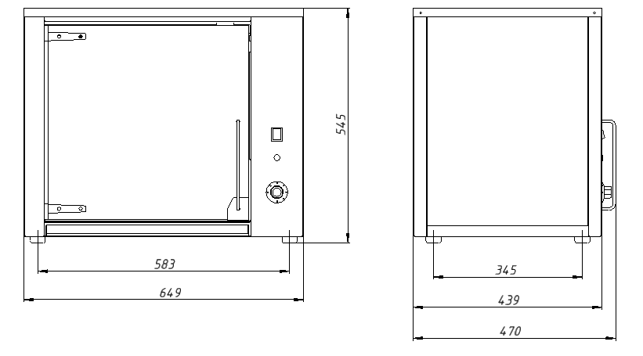
Рис.1

4. Комплектность.
  - Комплект поставки грилей указан в таблице 2.
Таблица 2
Наименование | Кол-во
1.Гриль карусельный электрический малый | 1
2. Поддон | 1
3. Люлька | 4
5. Руководство по эксплуатации | 1
6. Сертификат соответствия | 1

- Устройство и принцип работы.
  - Основные части изделия указаны на рис.1и перечислены в таблице 3
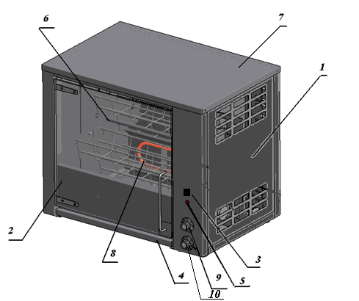

Рис. 2

Таблица 3
№ | Наименование | № | Наименование
1 | Боковая стенка | 7 | Крыша
2 | Стеклянная дверь | 8 | ТЭН 90А 10/1,25 К220 (3шт.)
3 | Кнопка вкл./выкл. вращения вертелов | 9 | Ручка регулятора температуры
4 | Поддон для сбора жира | 10 | Таймер
5 | Сигнальный индикатор
6 | Барабан с вертелами

- Требования по технике безопасности и пожарной безопасности.
  - Установка «ГРИЛЬ КАРУСЕЛЬНЫЙ ЭЛЕКТРИЧЕСКИЙ МАЛЫЙ» выполнена с защитой от поражения электрическим током по классу 1 по ГОСТ 27570.0, степень защиты по ГОСТ 14254-IP33.
  - Общие требования безопасности к электрическим установкам в соответствии с ГОСТ 27570.0-87 «Безопасность бытовых и аналогичных электрических приборов» и ГОСТ 26582-85 «Машины и оборудование продовольственные».
  - Перед включением установки убедитесь в целостности кабеля. Не допускается эксплуатация установки с поврежденным кабелем.
  - Гриль устанавливается на устойчивом, горизонтальном несгораемом основании, на расстоянии не менее 500мм от стен и рядом стоящих предметов.
  - Установка относится к приборам, работающим под надзором.
  - Все работы по устранению неисправностей и ремонту гриля должны выполняться лицами, имеющими право на ремонт электроприборов и только после отключения гриля от сети!
  - ВНИМАНИЕ! Не допускается применять водяную струю для мытья гриля.
  - Для удаления продуктов сгорания помещение должно проветриваться не реже 1 раза в день.
  - Во избежание перегрева аппарата и продления срока службы мотор-редуктора время непрерывной работы электрического гриля не должно превышать шести часов. Время перерыва не менее 40 мин.
  - После распаковывания, перед включением в сеть, гриль должен быть выдержан при комнатной температуре в течение 2 часов.
  - Запрещается:
    - Оставлять без надзора гриль с включенными нагревательными элементами.
    - Проворачивать вертел вручную.
    - Держать вблизи включенного гриля легковоспламеняющиеся вещества и предметы.
    - Во избежание пожара использовать гриль для обогрева помещения.
    - Эксплуатация гриля в помещениях с относительной влажностью воздуха более 80%, имеющих токопроводящие полы.
    - Прикасаться одновременно к включенному в сеть грилю и устройствам естественного заземления (батареям отопления, водопроводным кранам).
- Подготовка к работе.
  - Подготовку к работе изделия после транспортирования при отрицательных температурах следует проводить в условиях эксплуатации, предварительно выдержав изделие нераспакованным в течение 4-6 ч. в этих условиях.
  - После распаковывания изделия удалить защитную пленку, произвести санитарную обработку рабочей поверхности плиты с помощью стандартных средств очистки.
  - Заземлить корпус аппарата и подключить гриль в электросеть согласно электрической схеме (см. Приложение 1).

- Порядок работы.
  - ВНИМАНИЕ! Для грилей, установленных на прицепах, при отрицательной наружной температуре (зимой) (ниже 0°С) перед пуском мотор - редуктора гриля необходимо включить минимум на 20 минут.
  - Подключить аппарат в электросеть.
  - Для включения гриля, необходимо повернуть ручку управления таймера (поз. 10 рис.2), по часовой стрелке до нужного времени, при этом загорится сигнальный индикатор. По окончанию заданного времени таймер издает специальный сигнал и выключается, сигнальный индикатор гаснет, при этом нагрев ТЭНов прекращается. Так же можно использовать таймер в автоматическом режиме, повернув ручку против часовой стрелки в положение «On».
  - ВАЖНО! Нагрев ТЭНов производится только при включенном таймере. Нагрев ТЭНов включается поворотом ручки терморегулятора по часовой стрелке (поз.9 рис.2) до необходимой температуры. Загорится сигнальный индикатор. При достижении в камере установленного уровня температуры нагрев ТЭНов отключается и сигнальный индикатор гаснет. В процессе приготовления можно регулировать температуру в камере.
  - Закрыть дверцы гриля и включить вращение барабана при помощи кнопки (поз.3 рис.2).
  - Для того, чтобы остановить люльку в удобном для обслуживания месте, необходимо дождаться когда она займет это положение и нажать кнопку (поз.3 рис.2). Вращение люлек остановиться.
  - Предварительно размороженные и подготовленные тушки кур укладываются в люльки. При загрузке курам необходимо прижать ножки и крылья. Не допускается касания выступающими частями кур боковых стенок и ТЭНов. Загрузку люлек производить равномерно. После загрузки включить вращение люлек и проследить за равномерностью распределения кур в люльках. Для того чтобы куры хорошо прожарились, рекомендуется применять куры весом не более 1,6 кг.
  - Для предотвращения выпадения мелких продуктов между прутьями люлек рекомендуется выстилать люльки фольгой.
  - При частичной выгрузке готового продукта рекомендуется обращать внимание на равномерность загрузки оставшихся люлек.
  - ВНИМАНИЕ! При торможении движения люлек в одном направлении барабан автоматически меняет направление движения.
  - Готовность кур определяется визуально.
  - Для сбора жира и других отходов в гриле имеется специальный поддон (поз. 4 рис.2)
  - В гриле можно приготовить другие полуфабрикаты – окорока, крылышки, различного вида мясо, рыбу и т.д. Порядок работы гриля при этом не меняется. Для предотвращения выпадения небольших по размеру полуфабрикатов рекомендуется в люльки уложить фольгу.
  - По окончании работы выключить нагрев ТЭНов, повернуть ручку
(поз.9 рис.2). Выключить вращение барабана, нажав на кнопку (поз.3 рис. 2), выключить таймер, повернув ручку таймера (поз.10 рис. 2) в положение «Off», отключить аппарат от сети.

- Техническое обслуживание.
  - Все работы по обслуживанию производить при отключенном изделии от электрической сети.
  - Работы по обслуживанию выполняются только квалифицированными специалистами.
  - Техническое обслуживание гриля производится сервисной службой по договору с покупателем. Один раз в 6 месяцев необходимо производить смазку цепи. Для этого необходимо:
- Снять крышу;
    - снять правую боковую крышку гриля;
    - удалить старую смазку;
    - нанести на цепь новую смазку. Рекомендуется применять смазку ЦИАТИМ-21 ГОСТ 6267 или аналогичную ей по характеристикам;
  - Ежедневно, в конце работы необходимо произвести тщательную очистку гриля от остатков пищи, конденсата, жира и др. Используйте для этого стандартные средства очистки. После очистки гриля, протрите все очищенные поверхности сухой тканью. Обращайте внимание не только на чистоту гриля, но и на состояние пола вокруг него, т.к. наличие жидкости или жира на полу – это путь к травматизму.
  - Аккуратное и бережное обращение с изделием и соблюдение требований настоящей инструкции, позволяет Вам успешно эксплуатировать ее длительное время.

- Возможные неисправности и способы их устранения.
Наименование неисправности | Вероятная причина | Методы устранения
Нет нагрева ТЭНов | - Перегорел ТЭН  - Не включен таймер  - Не включено питание | 1.Заменить неисправные ТЭНы  2.Включить таймер  2. Включить автомат
Не горит сигнальная лампа | 1. Перегорела сигнальная лампа  2. Переключатель включения ТЭНов в положении 0 | 1. Заменить сигнальную лампу  2. Включить переключатель ТЭНов
Нет вращения барабана | 1. Перегорел мотор-редуктор  2.Кнопка включения вращения выключена | 1. Заменить мотор-редуктор  2. Нажать кнопку включения вращения мотор-редуктора
- Правила транспортировки и хранения.
  - Способ установки оборудования на транспортное средство должен исключать его самопроизвольное перемещение. При погрузке и разгрузке изделий должны строго выполняться требования манипуляционных знаков и надписей на упаковках.
  - До установки изделия у потребителя, его необходимо хранить в заводской упаковке в помещениях с естественной вентиляцией при относительной влажности не выше 60% и температуре окружающей среды не ниже +5°С, при отсутствии в воздухе кислотных и других паров.
  - Складирование изделий в упаковке должно производиться не более чем в 1 ярус.
  - Условия транспортирования оборудования - по группе условий 3 ГОСТ 15150 и температуре не ниже -35°С.
  - Транспортирование изделия должно производиться в заводской упаковке в вертикальном положении высотой не более чем в 1 ярус, с предохранением от осадков и механических повреждений.

- Гарантии изготовителя.
  - Изготовитель гарантирует соответствие качества изделия требованиям действующей технической документации при соблюдении условий и правил хранения, транспортирования и эксплуатации, установленных в эксплуатационной документации.
  - На товар устанавливается гарантийный срок эксплуатации продолжительностью 12 (двенадцать) месяцев за исключением электронагревательных элементов, на которые устанавливается гарантийный срок 3 (три) календарных месяца, на петли, устанавливается гарантийный срок 6 (шесть) месяцев. Гарантийный срок хранения изделия 6 (шесть) месяцев.
  - Гарантийный срок эксплуатации исчисляется с момента передачи товара Покупателю.
  - Гарантийный срок не продлевается на время, в течение которого товар не мог использоваться из-за обнаруженных в нем недостатков.
  - Гарантия не распространяется на следующие комплектующие товара: стекло закаленное, сигнальные индикаторы, плавкие вставки, противни.
  - Продавец производит гарантийный ремонт изделия в течение 20 (двадцати) рабочих дней с момента получения рекламации.
  - Гарантия не охватывает стоимости работ и запасных частей в следующих случаях:
– не предусмотренного настоящим руководством применения;
– выхода из строя частей, подверженных нормальному износу;
– механического повреждения изделия
– подключения в электросеть с параметрами, не соответствующими указанными в паспорте, а также отсутствия заземления изделия;
– повреждения изделия пожаром, наводнением или другим стихийным бедствием;
– транспортировки изделия в неправильном положении с нарушением правил перевозки.
  - Претензии по качеству изделия предъявляются продавцу товара в течение гарантийного срока.
  - Для определения причин поломки покупатель создает комиссию и составляет акт, в котором должны быть указаны:
– заводской номер изделия;
– дата получения изделия с предприятия-изготовителя и номер документа, по которому он был получен;
– дата ввода в эксплуатацию;
– описание внешнего проявления поломки
–какие узлы и детали сломались, износились, и т. д.
  - К рекламации следует приложить:
– заполненный гарантийный талон;
–акт о поломке;
- заполненный акт ввода в эксплуатацию.
  - Если в течение гарантийного срока изделие вышло из строя по вине покупателя, то претензии не принимаются.
  - Рекламация на детали и узлы, подвергшиеся ремонту не, предприятием-изготовителем и его официальными дилерами не рассматриваются и не удовлетворяются.

- Утилизация изделия.
  - Материалы, применяемые для упаковки изделия, могут быть использованы повторно или сданы на пункты по сбору вторичного сырья.
  - Изделие для утилизации, необходимо привести в непригодность и утилизировать в соответствии с действующим законодательством.

_____________
код продукции

ГРИЛЬ КАРУСЕЛЬНЫЙ ЭЛЕКТРИЧЕСКИЙ МАЛЫЙ
ПАСПОРТ
Ф3кмэ(э).00.00.000ПС

1. ОСНОВНЫЕ СВЕДЕНИЯ ОБ ИЗДЕЛИИ
Гриль карусельный электрический малый Ф3кмэ(э) №______________
заводской номер изделия
Дата выпуска___________________

2. СВИДЕТЕЛЬСТВО О ПРИЕМКЕ
Изделие изготовлено и принято в соответствии с действующей технической документацией и признано годным к эксплуатации
Мастер ОТК
М.П.___________________________________________

Приложение 1
Схема электрическая принципиальная

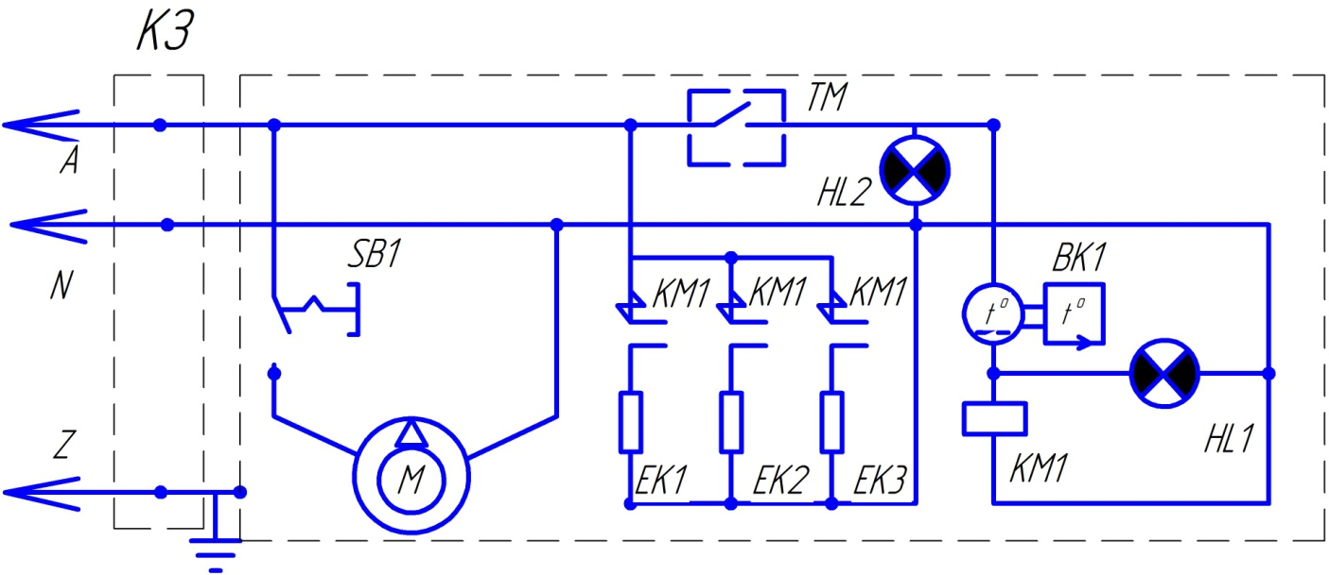

Обозначение | Наименование | Количество
КЗ | Кабельный зажим PG-11 | 1
SB1, SB2 | Переключатель кнопочный Пкн-501-1-3 | 1
M | Мотор-редуктор | 1
A,N,Z | Трехжильный кабель сечением 2,5 мм | 1
HL1, HL2 | Сигнальный индикатор | 2
KM1 | Пускатель магнитный ПМ12_025100 | 1
EK1 – EK3 | ТЭН 1,25 кВт | 3
BK1 | Термостат 320°С | 1
TM | Таймер 120мин | 1

Регистрационный талон
Организация _______________________________________________________________________________________
Адрес__________________________________________________________________________________
Руководитель___________________________________________________________________________
Контактный тел./факс_______________________________________________________________________________
Где было приобретено оборудование___________________________________________________________________________
Россия. г. Смоленск, ул. Шевченко 79
ТАЛОН
на гарантийный ремонт электрического аппарата
Заводской номер _________ и модель Ф3кмэ(э)
Дата выпуска «___»___________________20___г.
Продан_________________________________________________________________
_________________________________________________________________
(наименование торгующей организации)
Дата продажи «______»____________________________20_____г.
Владелец и его адрес_________________________________________________________
_____________________________________________________________
Подпись_________________________________
Выполнены работы по устранению неисправностей
_____________________________________________________________________________________________________________________________________________________________
«_____»________________20____г. Механик__________________
(подпись)
Владелец _________________(подпись)
КОРЕШОК ТАЛОНА
На гарантийный ремонт электрического аппарата
Модели Ф3кмэ(э)
Талон изъят «___»____________________20_____г.
Механик_______________________________
(фамилия) (подпись)
Приложение 2

АКТ
ввода в эксплуатацию
Изделие
«Гриль карусельный электрический малый Ф3кмэ(э) »
Заводской номер __________________
Дата выпуска «___»__________ 20___ г.
Место установки_____________________________________________________________ ____________________________________________________________________________
(наименование предприятия, почтовый адрес, телефон)
Дата ввода в эксплуатацию «___»__________ 20___ г.
Кем проводился ввод в эксплуатацию изделия __________________________________________________________________________________________________________________________________________________________
(наименование организации, телефон)

Специалист, производивший ввод в эксплуатацию Представитель владельца изделия
________________________ ________________________ (подпись) (подпись)

________________________ ________________________ (инициалы, фамилия) (инициалы, фамилия)

«___»____________ 20___ г. «___»____________ 20___ г.

